ข้อมูล ณ 31 มกราคม 2568
รายงานการปฏิบัติราชการประจำเดือน มกราคม 2568
งานสอบสวน

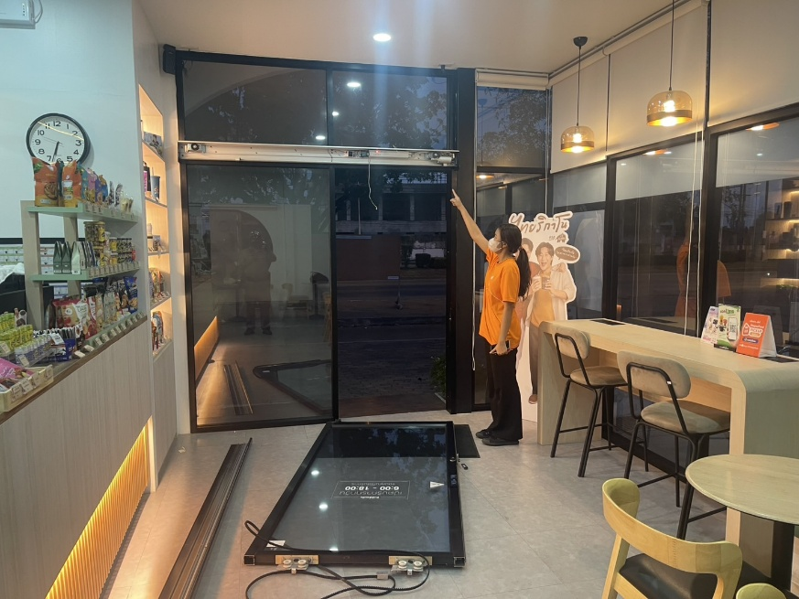
วันที่ 4 ม.ค.2568 เวลาประมาณ 01.00 น. พ.ต.ท.ธนกร อังกุรวิโรจน์ พนักงานสอบสวน
สภ.โพธิ์แก้ว ตรวจที่เกิดเหตุลักทรัพย์ ณ ร้านกาแฟพันธุ์ไทยสาขาตลาดปัญญา หมู่ 4 ตำบลอ้อมใหญ่
อ.สามพราน จ.นครปฐม โดยมีคนร้ายจำนวนสองคนเป็นชายได้งัดบานกระจกเข้ามาลักทรัพย์ภายในร้าน ได้เงินสดประมาณ 6000 บาท โทรศัพท์มือถือหนึ่งเครื่อง



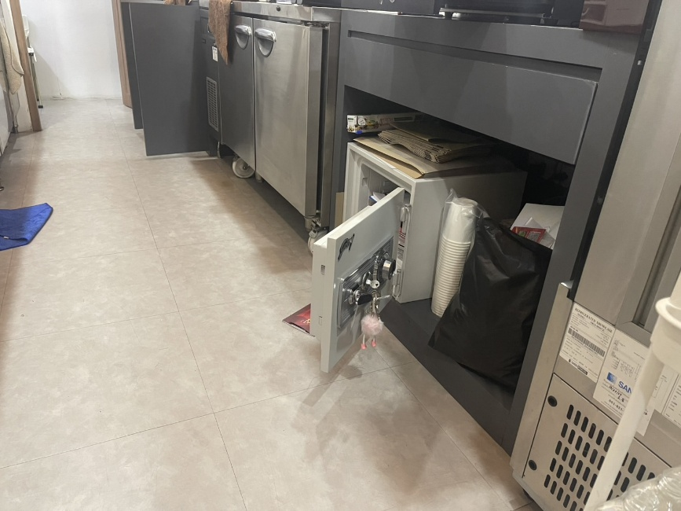

ข้อมูล ณ 31 มกราคม 2568

รายงานการปฏิบัติราชการประจำเดือน มกราคม 2568
งานสอบสวน

วันที่ 5 ม.ค.2568 เวลาประมาณ 05.40 น. พ.ต.ท.ชานนท์ ยางนอก พนักงานสอบสวน
สภ.โพธิ์แก้ว ตรวจที่เกิดเหตุอุบัติเหตุซ้ำซ้อน ณ หน้าศูนย์โตโยต้าท่าจีนเส้นทางเพชรเกษม เหตุเกิดจาก
ผู้ขับขี่รถกระบะขับเฉี่ยวชนจักรยานยนต์ล้มลงทำให้รถกระบะที่ตามมาอีกคันชนจักรยานยนต์ซ้ำจนทำให้ผู้ขับขี่จักรยานยนต์เสียชีวิตในที่เกิดเหตุ มีของหลวงเป็นราวเหล็กสะพานลอยเสียหายและมีสิ่งของเครื่องใช้ของชาวบ้านเสียหาย
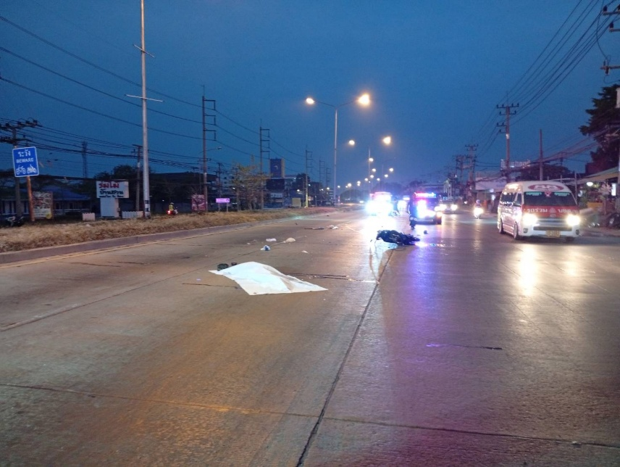

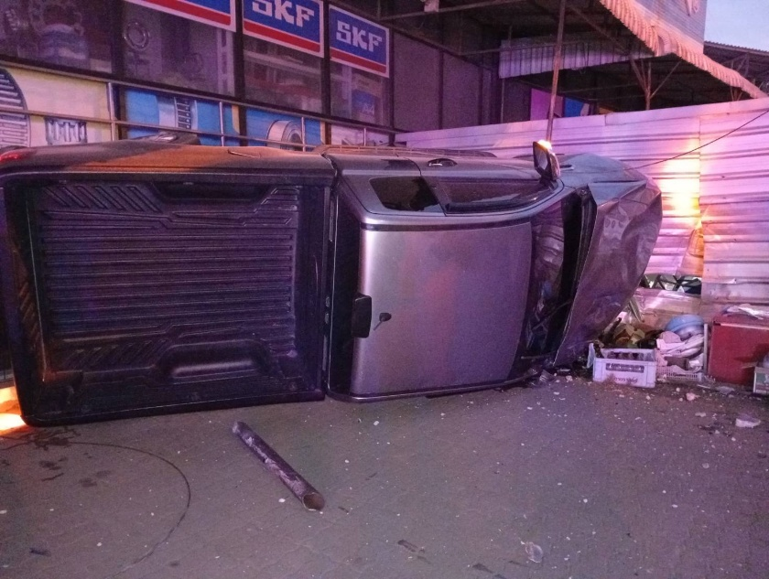

ข้อมูล ณ 31 มกราคม 2568

รายงานการปฏิบัติราชการประจำเดือน มกราคม 2568
งานสอบสวน

วันที่ 24 ม.ค.2568 เวลาประมาณ 07.35 น. พ.ต.ท.ชานนท์ ยางนอก พนักงานสอบสวน
สภ.โพธิ์แก้ว ตรวจที่เกิดเหตุชายเสียชีวิตในรถยนต์ ณ หน้าบริษัทยูเนี่ยนฟู้ดอินดัสตรี้จำกัด 139 ม.8
ต.อ้อมใหญ่ โดยผู้เสียชีวิตเป็นรปภ. ของบริษัท ฯ จอดรถติดเครื่องเอาไว้ นอนเสียชีวิตภายในรถส่วนตัว
